**计算机程序设计基础（C++)**

**实验报告**

专业班级： 2402

学 号： 8209240208

姓 名： 何承祖

**实验报告成绩：**

|  |  |  |  |  |  |  |
| --- | --- | --- | --- | --- | --- | --- |
| **实验** | **实验一** | **实验二** | **实验三** | **实验四** | **实验五** | **总评** |
| **成绩** |  |  |  |  |  |  |

**批阅教师：**

**实验一、实验环境与简单程序设计**

**一、实验目的**

1、掌握集成开发环境，掌握C++程序的基本要素以及完整的C++程序开发过程。

2、掌握基本数据类型、运算符和表达式的使用。理解隐式转换和强制转换，理解数据超过该数据类型

表示范围时的溢出。掌握不同数据之间的混合算术运算中数据类型的转换。

3、变量的定义与常量的使用。

4、输入、输出的实现。

5、编译信息的理解与错误的修改。

6、简单程序的设计。

**二、实验内容**

熟悉C++编程环境，可以使用VS；对已经能熟练掌握C++开发环境的同学，可

以跳过本部分内容）

**1.编辑输入下列程序，找出下面代码的错误并改正：**

#include<iostream>

using namespace std;

int main()

{

Int i = k + 1;

cout << i++ << endl;

int i = 1;

cout << i++ << endl;

cout << "Welcome to C++"<<endl;

return 0;

}

**2.求圆锥的体积：要求键盘输入圆锥底的半径、锥高，使用标识符常量定义圆周率。**

(1)创建一个控制台项目

(2)在文件中输入程序内容，存盘

(3)编译、连接、运行；观察结果

**3**.**通过下面程序验证你所使用系统上运行的C++编译器中每个基本数据类型的长度。**

#include<iostream>

using namespace std;

int main()

{

cout << "char length:" << sizeof(char) << endl;

cout << "int length:" << sizeof(int) << endl;

}

**4.观察下面程序的执行结果。**

#include <iostream>

#include <iomanip>

using namespace std;

int main()

unsigned int testUnint=65534;//oxfffe

cout << "output in unsigned int 1 type:"" << testUnint<< end;//<<oct;

cout << "output in char type:!" << static_ cast<char>(testUnint)<< endl;

cout << "output in short type:" << static_ cast<short>(testUnint)<< endl;//为什么结果为-2?:

cout << "output in int type:" << static_ cast<int>. (testUnint)<< endl;

cout << "output in double type:"<< static cast<double>(testUnint)<< endl;

cout << "output in double type:" <<setprecision(4)<< static_ cast<double>(testUnint)<< endl;

cout << "output in Hex unsigned int type:" <<hex<< testUnint<< endl; //16进制输出

system("pause");

return 0;

**自己编程测试一下将testUnint按8进制输出<<oct;je_将一个实数转换成int,观察结果。**

**5.编程，输入华氏温度，将其转换为摄氏温度后输出（保留两位小数）。**

**三、算法分析，程序结果**

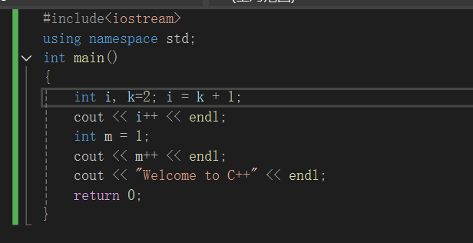1.

2.

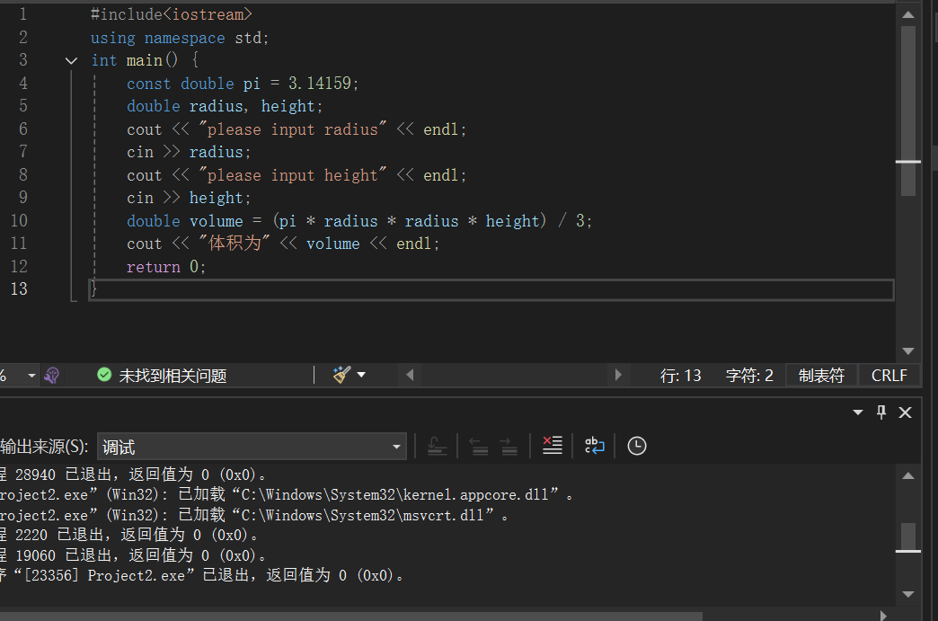

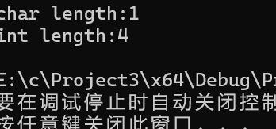3.

4.

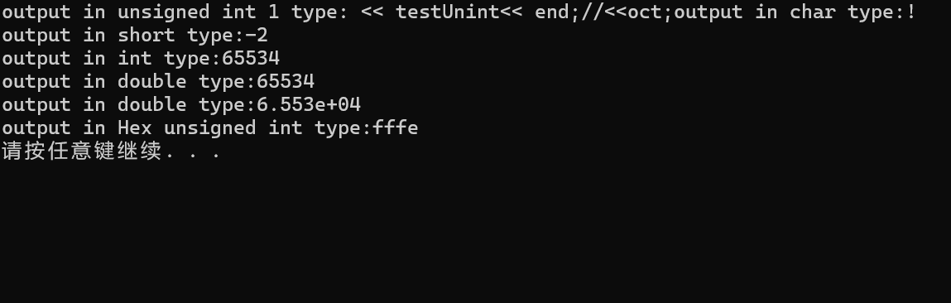

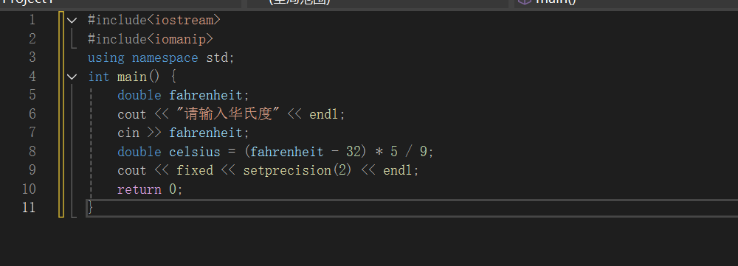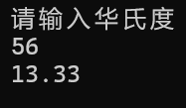5.

**四、遇到的问题与解决方法**

* 实验时代码编写出错，运用不熟悉，及时向老师和师兄师姐请教，问题得到有效解决。

**五、体会**

**编程并非一个简单的过程，在这个过程中要不断努力。保持严谨细致的态度。**

**实验二、数据结构**

**一、实验目的**

1、学习与掌握逻辑运算与逻辑表达式。

2、熟练掌握if、switch、while、do-while，for语句的语法结构与执行过程。

3、掌握选择、循环程序的设计方法

**二、实验内容**

1、输入一个字符，如果为小写，转换为大写输出，否则，输出其后继字符的ASCII码值。

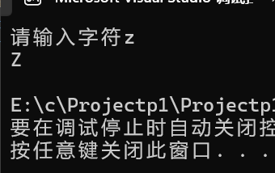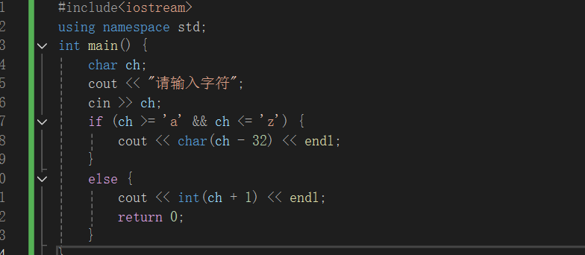

2、输入x计算表达式的值：

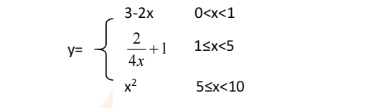

分别输入 0.2, 1, 5 , 0,观察输出结果。

#include<iostream>;

using namespace std;

int main() {

double x,y;

for (int i = 1; i <= 4; i++) {

cin >> x;

if (x < 10 && x>0) {

if (x > 0 && x < 1)

y = 3 - 2 * x;

if (x >= 1 && x < 5)

y = 2 /( 4 * x) + 1;

if (x >= 5 && x < 10)

y = x * x;

cout << y << endl;

} 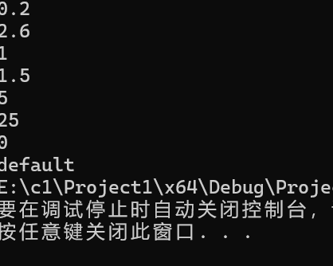

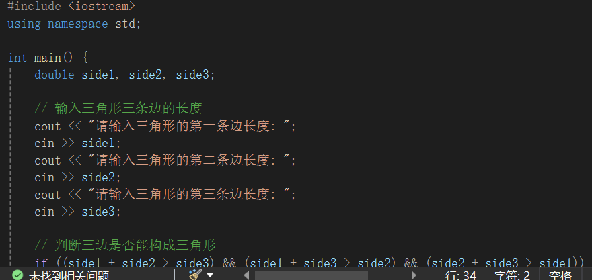 else

cout << "default";

}

return 0;

}

3 输三角三条边，求周长，并判断该三角形是否为等腰三角形（提示：要三边是否可以构成角形）。

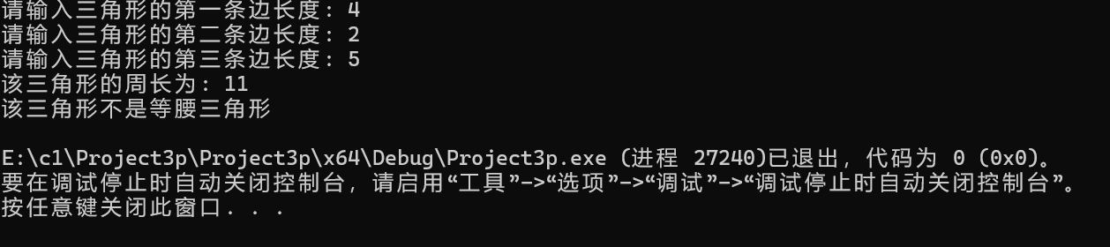

1. 完成计算器程序，实现（+ - * / %）运算。考虑除数为 0 与运算符非法的情况。

#include<iostream>

using namespace std;

int main() {

double num1, num2;

char op;

cout << "input the first number";

cin >> num1;

cout << "请输入运算符 ";

cin >> op;

if (op != '+' && op != '-' && op != '*' && op != '/' && op != '%') {

cout << "非法运算符" << endl;

return 0;

}

cout << "请输入第二个数字：";

cin >> num2;

switch (op) {

case'+':cout << num1 + num2 << endl; break;

case'-':cout << num1 - num2 << endl; break;

case'*':cout << num1 * num2 << endl; break;

case'/':if (num2 == 0)

cout << "除数不能为0" << endl;

else

cout << num1 / num2 << endl; break;

case'%':if (num2 == 0)

cout << "除数不能为0" << endl;

else {

int n1 = static_cast<int>(num1);

int n2 = static_cast<int>(num2);

cout << n1 % n2 << endl; break;

}

}

return 0;

}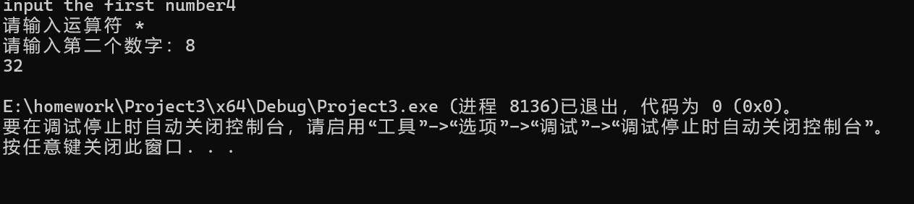

5、输入一行字符，分别统计出其中英文字母、空格、数字字符和其它字符的个数。

提示：从键盘上读入一个字符给变量 c，判断 c 是属于哪种字符并计数，循环读入下个字符，直到回车换行字符'\n'为止。

cin，scanf（）都不能读入空格以及‘\n’字符，查找资料解决输入这两个字符的方法。

（这个题训练大家自主学习能力以及如何获取新知识、探索解决未知问题的能力。）

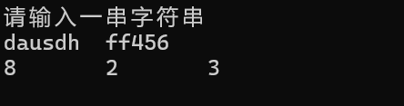

#include<iostream>

using namespace std;

int main()

{

char c;//定义一个字符

int letter = 0, space = 0, number = 0, other = 0;//定义各种字符类型

cout << "请输入一串字符串" << endl;//提示输入字符串

while ((c = cin.get()) != '\n')//如果cin中不包含换行 循环继续

{

if (c >= 'a' && c <= 'z' || c >= 'A' && c <= 'Z')//判断字母

letter++;//字母字符+1

else if (c == ' ')//判断空格

space++;

else if (c >= '0' && c <= '9')

number++;

else

other++;

}cout << letter << '\t' << space << '\t' << number << endl;

return 0;

}

6.编写一个程序：从键盘上输入两个正整数，求 a 和 b 的最大公约数与最小公倍数。

#include<iostream>;

using namespace std;

int main() {

int a, b, c,l;

cout << "求最小公倍数输入1，求最大公约输入2";

cin >> c;

cout << "please input numaber a,b";

cin >> a >> b;

switch (c) {

case 1:l= (a > b) ?b: a;

for (int d=l ; d>0; d--)

{

if (a % d == 0 && b %d== 0)

cout << d;

break;

}

case 2:int m = (a > b) ? b : a;

int f;

for ( f = c; f > 0; f--)

{

if (a % f == 0 && b % f== 0)

break;

}

int n = (a * b) / f;

cout << n; break;

}

return 0;

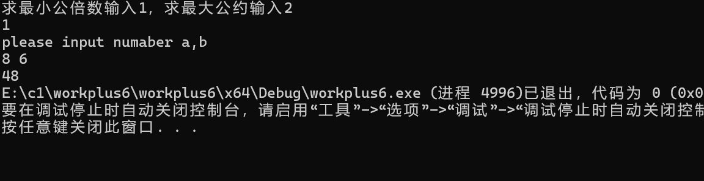}

7、使用循环结构输出下列图形：

*

**

***

****

#include<iostream>

using namespace std;

int main() {

int i,j;

for (i = 1; i <6; i++)

{

for (j = 1; j <= i; j++)

cout << "* ";

cout << endl;

}

return 0;

}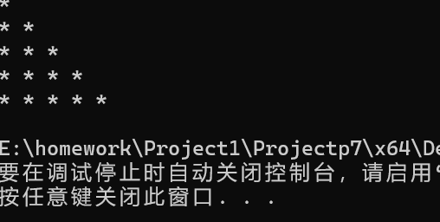

8、从键盘输入 a，用迭代法求 a 的平方根 x= *a* 。求平方根的迭代公式为：

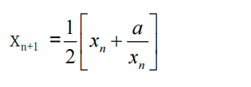

要求精确到|xn+1 - xn|<10 -5。

提示：迭代法是把 xn代入迭代公式右边，计算出 xn+1来，然后把 xn+1 作为新的 xn ，计算出新的 xn+1，如此重复，直到|xn+1 - xn|<10 -5 时，xn+1 为所求的平方根。可以把 a 作为 xn 的初始值。

思考：（1）如果输入 a 为负，在运行时会出现什么情况? 修改程序使之能处理任何的 a 值。

1. 能否|xn+1 -xn|<10 -10或更小? 为什么? 请试一下。

#include<iostream>

using namespace std;

int main() {

double a;

cin >> a;

double xn_1, xn = a;

if (a >= 0) {

for (;;) {

xn_1 = (xn + a / xn) / 2;

if (fabs(xn_1 - xn) < 0.00001) {

cout << xn_1;

break;

}

xn = xn_1;

}

}

else

cout << " default";

return 0;

}

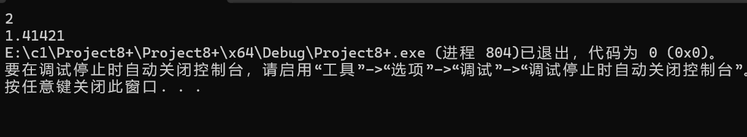

9、苹果每个 0.8 元，第一天买 2 个，第二天开始，每天买前天的 2 倍，直到购买的苹果数不超过100的最大值，求每天平均花多少钱。

#include<iostream>

using namespace std;

int main() {

double currentapples= 2,day= 1,totalcost = 0.8*2,totalapples=2;

for (;;) {

int nextapples = currentapples * 2;

if (totalapples + nextapples > 100) { break; }

day++;

totalapples += nextapples;

totalcost += nextapples * 0.8;

currentapples =nextapples;

}double averagecost=totalcost / day;

cout << averagecost << endl;

return 0;

}

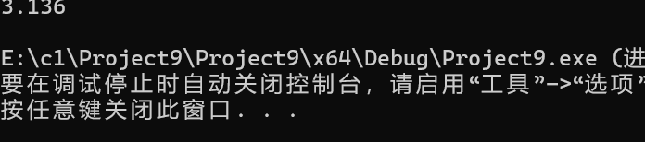

**三、算法分析，程序结果**

**四、遇到的问题与解决方法**

**不了解字符串中如何录入空格**

 最开始在互联网上查询相关资料，发现可以使用cin.getline()录入空格。

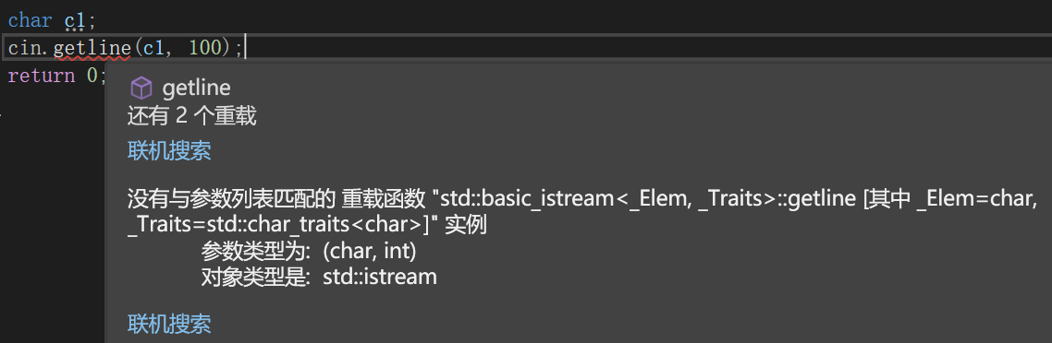 在实际编程过程中，发现若想使用该函数，需要设置最大可接受字符量。在设置后，编译器报错。

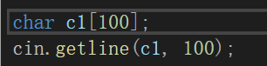 考虑到在使用该函数式时有定义最大可接受字符量，尝试将单个字符变量改编为字符变量类型数组后再次尝试，报错消除。

考虑到定义的是数组，若想要检测每个字符，需要引入循环，故写出循环。

**五、体会 耗时7小时，真切感受到了编程的不易，但程序运行正确的那一刻是真的开心，作为新手小白，c++的过程属实不易，必须不断学习，不断前进。**